Краевое государственное бюджетное профессиональное образовательное учреждение
«Ачинский колледж отраслевых технологий и бизнеса»
МЕТОДИЧЕСКАЯ РАЗРАБОТКА
ОТКРЫТОГО УРОКА
Практическое занятие «Разработка технической документации для ремонта
зубчатых колес»
МДК 03.02 Осуществление ремонтных работ промышленного
(технологического) оборудования
специальность 15.02.17 Монтаж, техническое обслуживание, эксплуатация и
ремонт промышленного оборудования
(по отраслям)
Ачинск, 2026

ОДОБРЕНО
Цикловой методической комиссией
специальности 15.02.17 Монтаж, техническое
обслуживание, эксплуатация и ремонт
промышленного оборудования
(по отраслям)
Председатель ЦМК
Р.И. Рылова
« 29 » сентября 2026г.
УТВЕРЖДАЮ
Заместитель директора по УР
О. А. Степанов
« 29» сентября 2026г.

Разработчик: Р.И. Рылова, преподаватель
2

Общая информация
Профессия / специальность | 15.02.17 Монтаж, техническое обслуживание, эксплуатация и ремонт промышленного оборудования (по отраслям)
Учебный цикл | МДК 03.02 Осуществление ремонтных работ промышленного (технологического) оборудования
Наименование раздела / темы | Тема «Ремонт разъемных соединений» практическое занятие» |  |  |  | кол-во часов
Наименование раздела / темы |  |  |  |  | 40 часов
Тема занятия | Практическое занятие «Разработка технической документации для ремонта зубчатых колес» |  |  |  | 4 часа
Содержание темы | Восстановление элементов зубчатых и цепных передач
Тип учебного занятия | Практическое занятие
Формы организации учебной деятельности | Фронтальная, парная, индивидуальная
Формируемые компетенции (в соответствии с ФГОС, рабочей программой) | Общие компетенции, элементы которой подлежат формированию на занятии |  | Компетенции  профессиональные компетенции, которые подлежат формированию  рмированию на занятии
 | ОК.01 | Выбирать способы решения задач профессиональной деятельности применительно к различным контекстам | ПК.3.2 | Разрабатывать технологическую документацию для проведения плановых и неплановых ремонтов промышленного (технологического) оборудования
 | ОК.02 | Использовать современные средства поиска, анализа и интерпретации информации, и информационные технологии для выполнения задач профессиональной деятельности
 | ОК.04 | Эффективно взаимодействовать и работать в коллективе и команде
 | ОК.09 | Пользоваться профессиональной документацией на государственном и иностранном языках
Требования к результатам освоения УД/МДК/практики (в соответствии с ФГОС, рабочей программой) |  | Перечень умений, формируемых на занятии | Перечень знаний, формируемый на занятии
 | У1 | выполнять эскизы деталей при ремонте промышленного оборудования | З1 | устройство и назначение технологического оборудования
 | У2 | пользоваться измерительным инструментом | З2 | методы ремонта деталей, механизмов и узлов промышленного

 |  |  |  | оборудования
 | У3 | определять методы восстановления деталей | З3 | правила техники безопасности при выполнении монтажных и ремонтных работ
 | У4 | пользоваться компьютерной техникой и  прикладными компьютерными программами | З4 | прикладные компьютерные программы
 | У5 | пользоваться нормативной и справочной литературой
Ресурсы учебного занятия | Материально-технические средства |  | Электронные
Ресурсы учебного занятия | ПК, проектор, измерительный инструмент, модели зубчатых колес |  | - ПО для демонстрации видеофрагмента  - САПР КОМПАС 3D  - Возможность тестирования с использованием Яндекс форм
Формы и методы контроля, оценки результата обучения | Экспертная, комбинированная оценка при выполнении практического задания, наблюдение.
Задание для внеаудиторной самостоятельной работы | Дополнить технологическую карту на восстановление зубчатого колеса
5

Приложение 1

Технологическая карта учебного занятия по дисциплине общепрофессионального цикла/междисциплинарному курсу
Этапы занятия | Деятельность преподавателя | Деятельность студентов | Планируемые результаты обучения (декомпозированные до уровня этапа занятия) | Типы оценочных мероприятий
1. Организационный этап занятия
Создание рабочей обстановки, актуализация мотивов учебной деятельности. Краткий инструктаж по ТБ. Опрос. | - Приветствует, проверяет присутствующих  - Объявляет тему и цель занятия  - Проводит краткий инструктаж по работе в лаборатории  - Проводит устный опрос по методам восстановления валов | Приветствуют преподавателя, называют области применения темы в профессиональной деятельности.  Отвечают на опросы | Перечислить методы восстановления валов, виды передач (З1, З2, З3) | Устный опрос, беседа
Актуализация содержания, необходимого для выполнения практической работы | Актуализирует цели, задачи по выполнению практической работы | Участвуют в обсуждении целей и задач по выполнению практической работы, методике проведения практической работы | Использовать техническую документацию для решения задач профессиональной деятельности (ОК 09, ОК 02) Находить взаимосвязь изученных дисциплин для решения заданий практической работы, выбирать способы решения задач профессиональной деятельности применительно к различным контекстам (ОК 01) | Устный опрос, беседа
2. Основной этап занятия
2.1. Осмысление содержания | Знакомит с технологической | Знакомятся с |  | Беседа, комментарии и

Этапы занятия | Деятельность преподавателя | Деятельность студентов | Планируемые результаты обучения (декомпозированные до уровня этапа занятия) | Типы оценочных мероприятий
заданий практической работы, последовательности выполнения действий при выполнении заданий - актуализация | картой восстановления зубчатых колёс  Предлагает посмотреть видеофильм: «Ремонт зубчатого колеса шестерни» https://yandex.ru/video/preview/1 2373072618042359895 | технологической картой Определяют возможные неисправности зубчатых колёс | Находить взаимосвязь изученных дисциплин для решения заданий практической работы (ОК 01) | вопросы по ходу просмотра видео (Приложение 1)
2.2. Применение новых знаний с целью формирования умений | Предлагает обучающимся разделиться на пары и провести замеры демонстрационных моделей | Разбиваются на пары, выполняют замеры, фиксируют в таблице данные | Проводить замеры (У1, У2, ОК 04) | Контроль за выполнением замеров (Приложение 2)
2.2. Применение новых знаний с целью формирования умений | Основные приемы работы с САПР Компас по построению зубчатого колеса | Учувствуют в обсуждении, высчитают модуль зубчатой передачи | Находить модуль зубчатой передачи (ОК 09, У4, У5) | Беседа, ответы на вопросы (Приложение 3)
2.3. Самостоятельное выполнение заданий практической работы в соответствии с инструкцией, методическими указаниями | Контролирует деятельность обучающихся, консультирует, помогает при необходимости | Самостоятельно выполняют практическую работу согласно методическим указаниям | Выполнить расчет зубчатого колеса по заданным исходным данным (У4)  Получить рабочий чертеж зубчатого колеса из твердотельной модели(У4, У5, З4) | Контроль за ходом работы, соблюдением инструкции к работе (Приложение 4)
2.4. Обобщение и систематизация результатов выполнения практической работы | Разъясняет правила  прохождения тестового задания https://forms.yandex.ru/u/67219e ca84227c312af9ccaa/ | Отвечают на вопросы теста | Закрепить полученные знания (У4, У5, З1, З2, З3,З4) | Анализ ответов на вопросы (Приложение 5)
3. Заключительный этап занятия
5

Этапы занятия | Деятельность преподавателя | Деятельность студентов | Планируемые результаты обучения (декомпозированные до уровня этапа занятия) | Типы оценочных мероприятий
Подведение итогов работы; фиксация достижения целей (оценка деятельности обучающихся); определение перспективы дальнейшей работы | Проводит итог работы | Отвечают на вопросы, оценивают полученные результаты, формулируют выводы по цели занятия | Формулировать выводы о результате работы Приводить примеры восстановления зубчатых колёс на производстве | Опрос, беседа
4. Задания для  самостоятельного выполнения | Выдаёт задание: Дополнить технологическую карту на восстановление зубчатого колеса | Фиксируют задание | Заполненная технологическая карта (ОК 09, ОК 02, У3) | Проверка правильности заполнения
6

Приложение 1
Технологическая карта на восстановление быстроизнашиваемой детали
зубчатое колесо
Наименование детали, сб. единицы, материал | Дефекты | Наименование операции | Методы восстановления | Оборудование, приспособления, инструмент
ЗУБЧАТОЕ  КОЛЕСО  Сталь 30 ГОСТ 1050-88 | Поломка одного зуба | - отрезная  - токарно-винторезная  - сверлильная  - сверлильная  - долбежная | 1.Удаление изношенного зуба, сверление отверстий под шпильки, нарезание резьбы в отверстиях, изготовление шпилек и постановка их на колесо.  2.Обварка шпилек с припуском на механическую обработку 3,5 мм, нарезание нового зуба
ЗУБЧАТОЕ  КОЛЕСО  Сталь 30 ГОСТ 1050-88 | Поломка 20% зубьев | - токарная черновая  - зубофрезерная | 1.Стачивание зубьев колеса, изготовление зубчатого венца, и посадка его на обод. 2.Обварка венца по ободу

Приложение 2
Таблица параметры зубчатого колеса
Параметр | Значение
Диаметр вершин колес, мм
Ширина зубчатого венца, мм
Число зубьев, шт
Диаметр внутреннего отверстия, мм
5

Приложение 3
Презентация к занятию
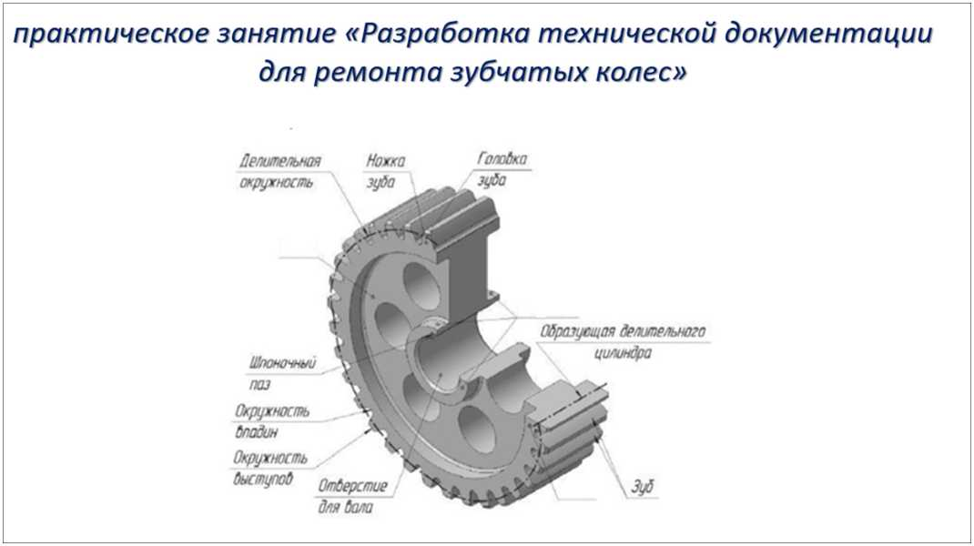
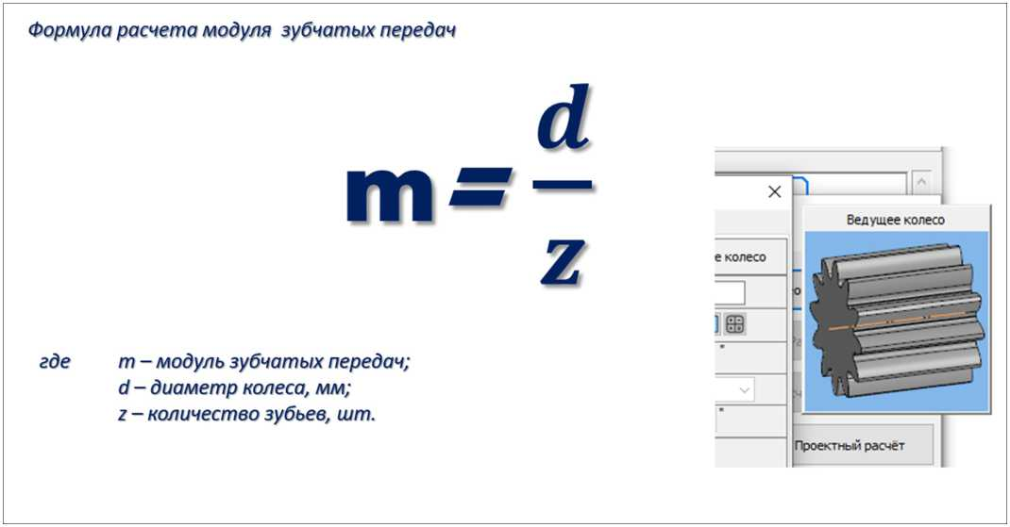
6

Приложение 4
Инструкционная карта выполнения практической работы
1) Создать новый фрагмент
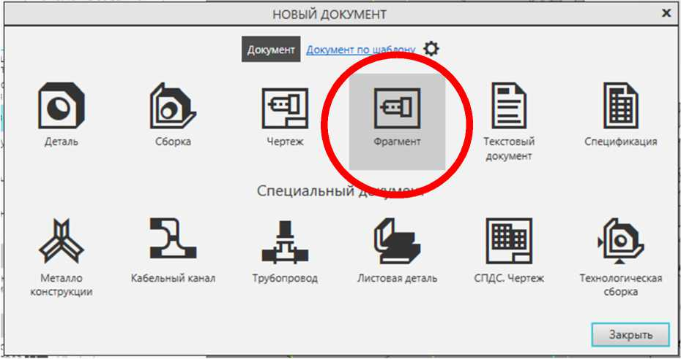
2) Открыть библиотеку: Приложения – Механика – Валы и механические передачи 2D – Основное меню – Построение модели
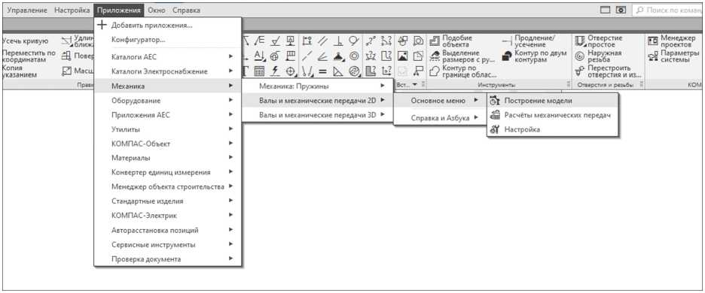
3) Кнопка Новая модель
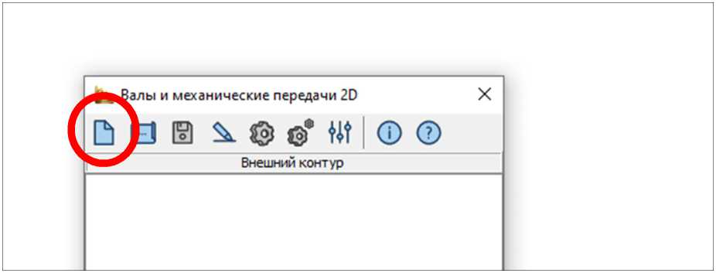
7

(^ Валы и механические передачи 2D
Внешний контур
^J Модель
Шестерни и зубчатые рейки
Чевяки, червячные колёса и червячные рейки
Втулки зубатых муфт
Звёздочки и шкивы (цепные и ремённые)
Коническая шестерня с прямыми зубьями
Звёздочки, колёса и рейки (цевочные)

4) Цилиндрические шестерни с внешними зубьями: Цилиндрическая внешнего зацепления – Запуск расчета
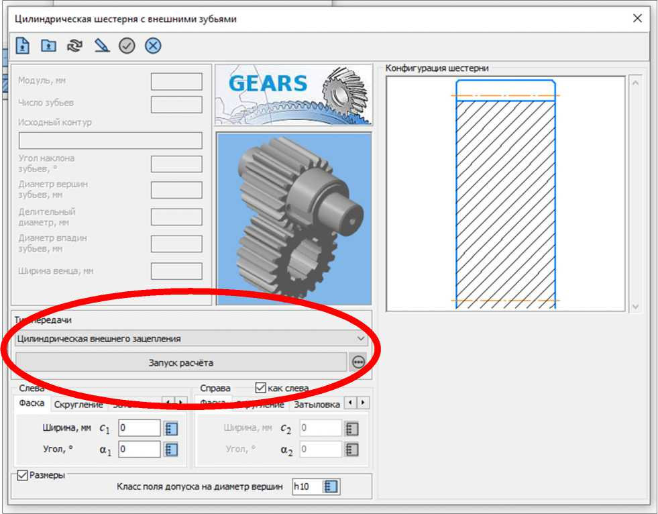
5) Геометрический расчет:
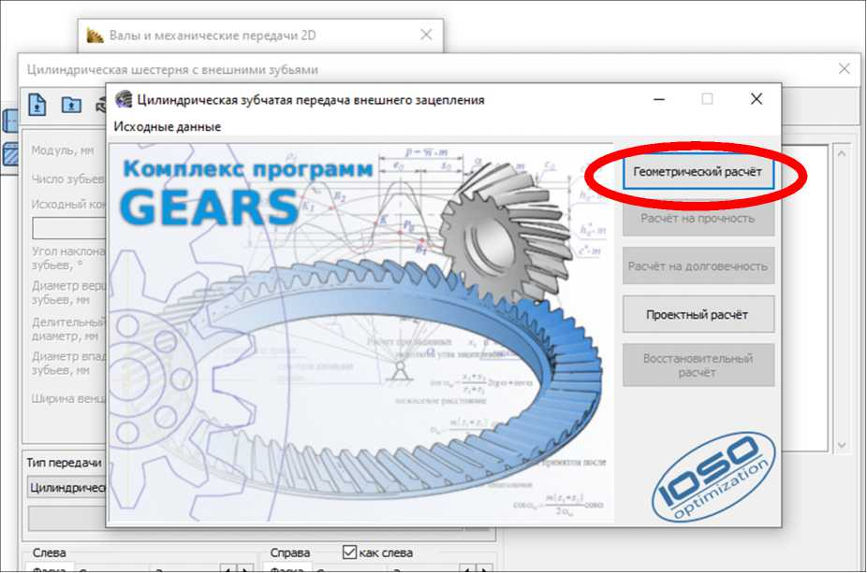
6) Вариант расчета - По диаметрам вершин зубьев
9

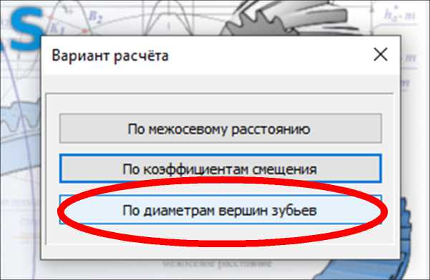
7) Ввести в параметры исходные данные для расчета:
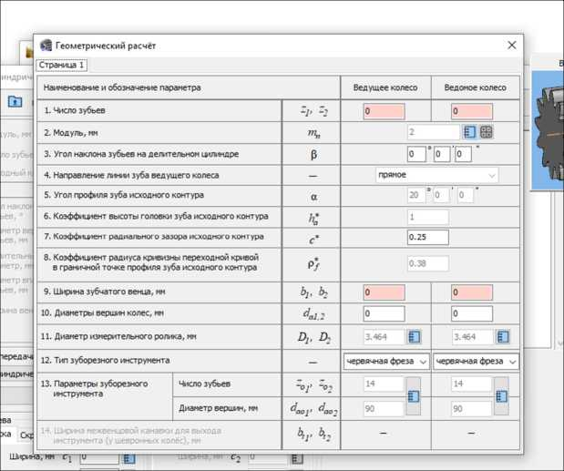
Таблица параметры зубчатого колеса для практической работы «Разработка технической документации для ремонта зубчатых колес»
Параметр | Значение
Число зубьев ведущего колеса, шт | 25
Число зубьев ведомого колеса, шт | 60
Ширина зубчатого венца ведущего колеса, мм | 10
Ширина зубчатого венца ведомого колеса, мм | 10
Диаметр вершины ведущего колеса, мм | 40
Диаметр вершины ведомого колеса, мм | 92
Рассчитать по формуле и выбрать из справочника модуль зубчатой передачи из
справочника

d m = — z
где m – модуль зубчатых передач;
10

d – диаметр колеса, мм;

z – количество зубьев, шт.
Головка зуба (фланк)
Коэффициент высоты модификации
Коэффициент глубины модификаш
Угол главного профитя а = 20°
Коэффициент высоты головки hg = /
Коэффициент высоты ножки hj=h£ + С*
Коэффициент граничной высоты h* =2 ■ h*
Коэффициент радиуса кривизны переходной кривой р^ = 0.3S
Коэффициент радианного зазора с* — 0.25
Отмена
Справка
- • Примечания :
При выборе чодуля ряд 1 ряд следует
предпочитать ряду 2
- . • Допускается применение в
I редукторостроени/
** Допускается пру чеке»хе в тракторной
n*V\*lb*linAW*XV«VM
11
Ряд 1 | Ряд 2
1
 | 1,125
1,25
 | 1,375
1.5
 | 1,6*
 | 1,75
2
 | 2,25
2,5
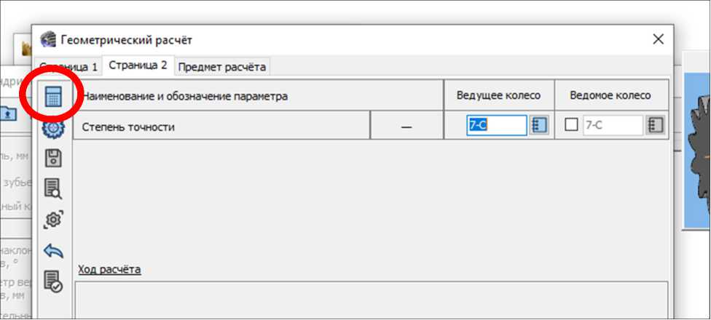

геометрическом расчете
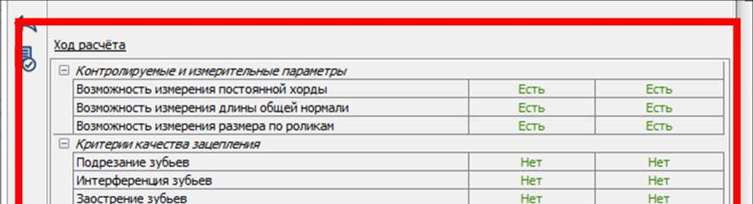
12

8) После закрытия окна расчета выбрать моделируемое колесо
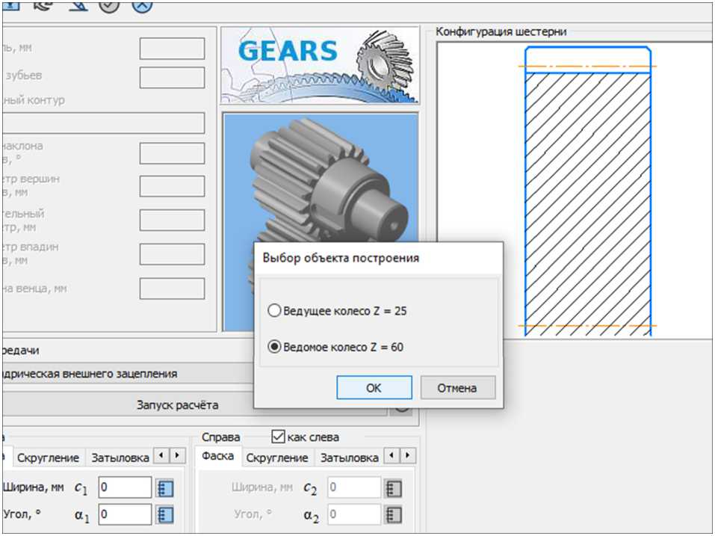
9) В библиотеку будут переданы исходные доенные для моделирования
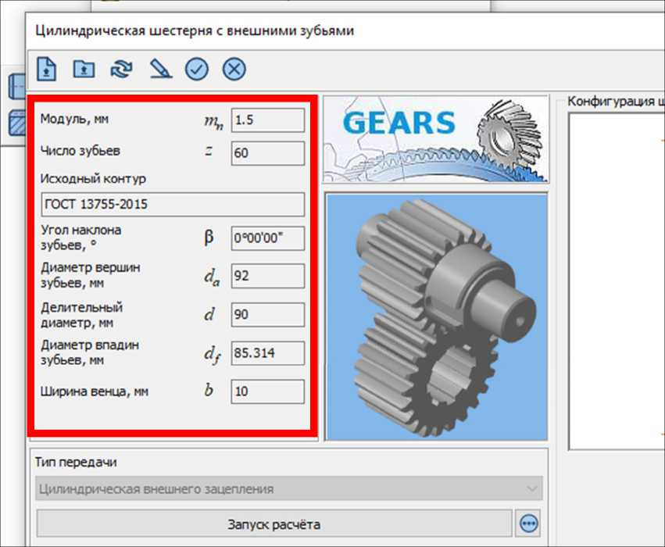
13

10) Применить расчет к построению
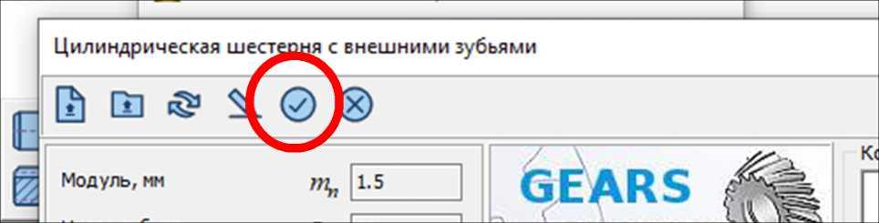
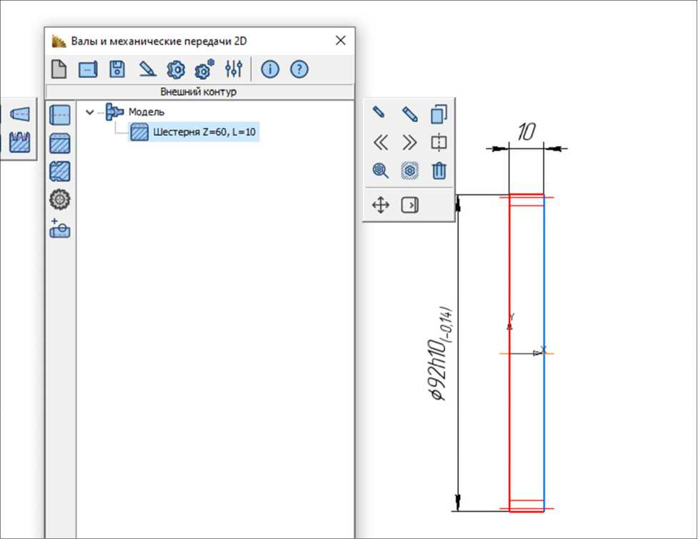
17) Нажать – Генерация твердотельной модели
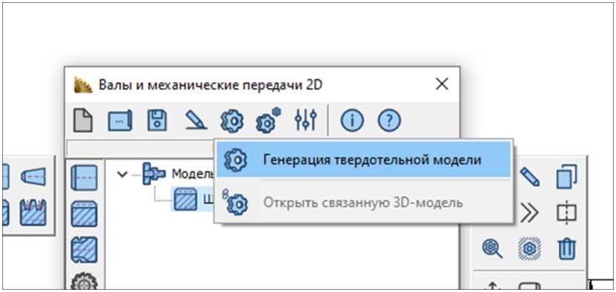
14

- После генерации модели появится вкладка с деталью – Необходимо сохранить результаты расчетов и выйти
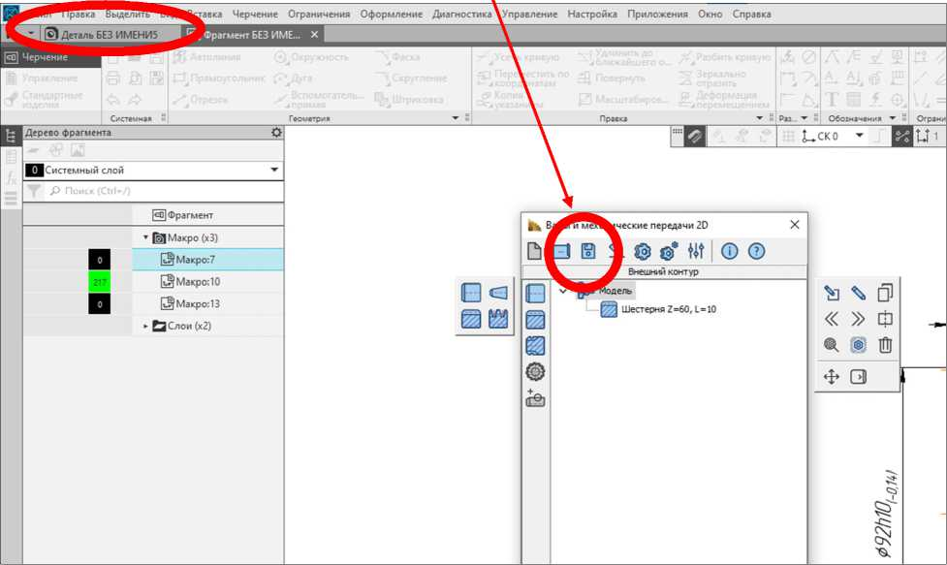
- В своей папке сохранить фрагмент с расчетом
15
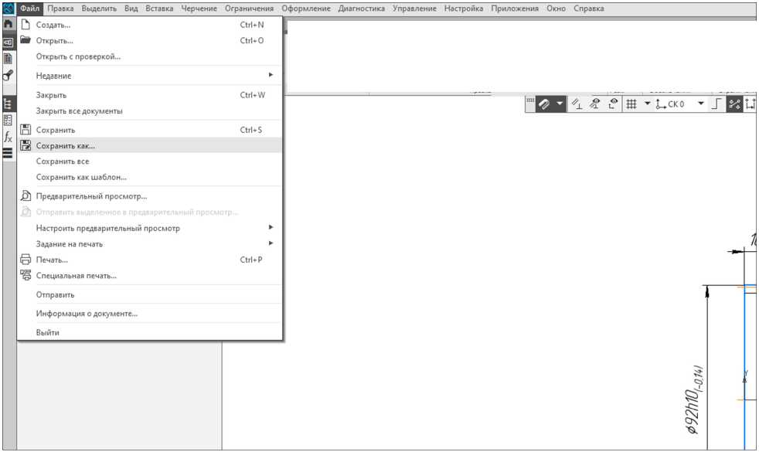

13) Дополнительные построения
Щёлкнуть ЛКМ по плоскости детали - щелкнуть ПКМ в меню выбрать –
Нормально к …
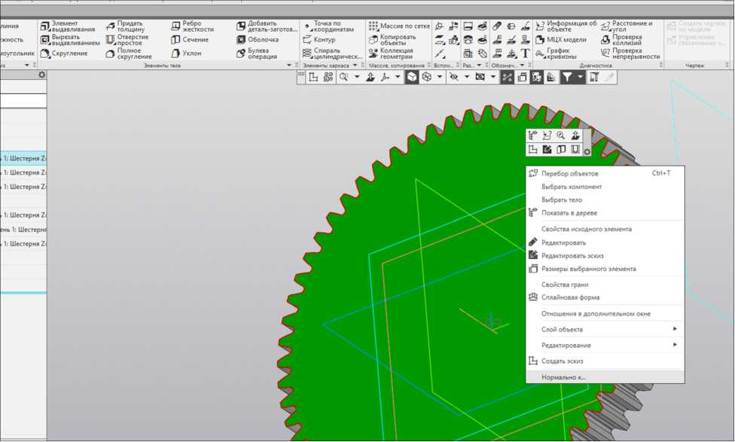
14) Нажать Создать эскиз
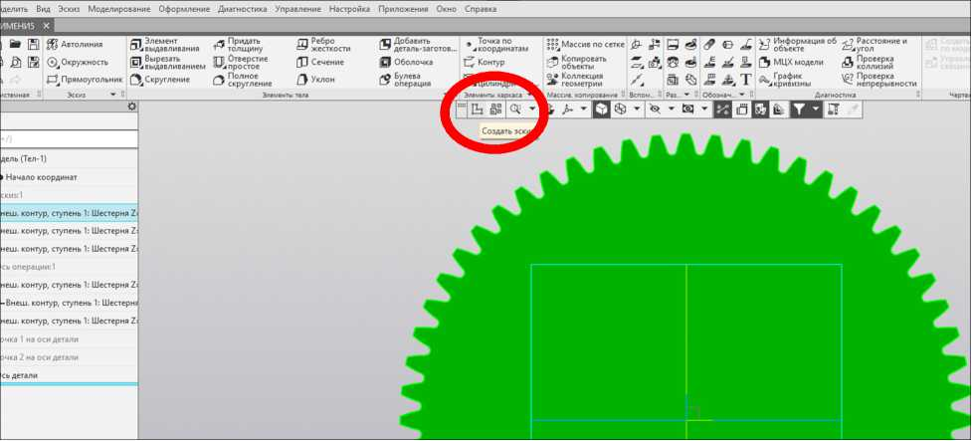
15) Построить эскиз из двух окружностей с диаметрами 24мм и 79мм
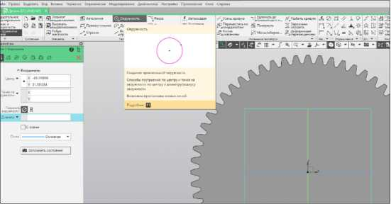
16

16) Вырезать выдавливанием по полученному эскизу на глубину 3мм
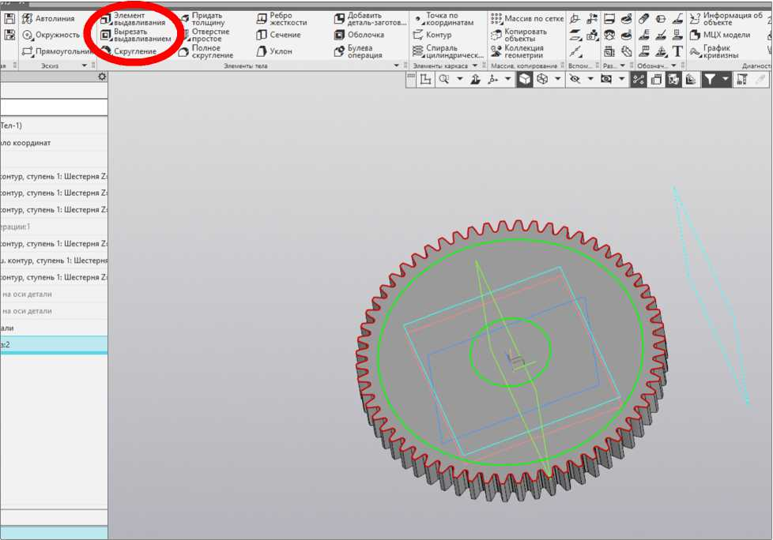
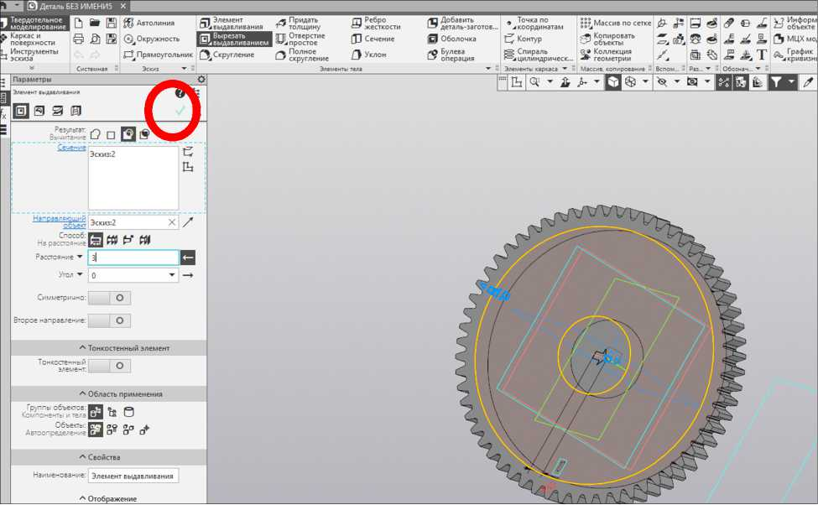
17) Повторить шаги 20-23 для второй плоскости
17

Построение посадочного места зубчатого колеса:
- Выбрать плоскость – создать эскиз с окружностью диаметром 11мм
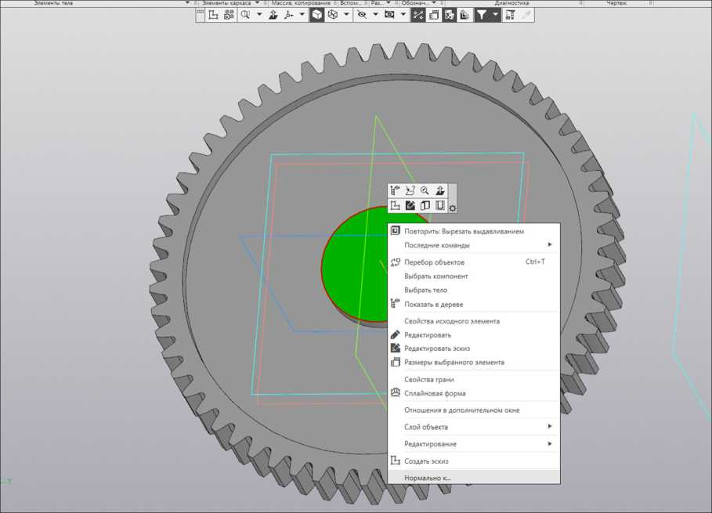
18

- Вырезать выдавливанием Через все
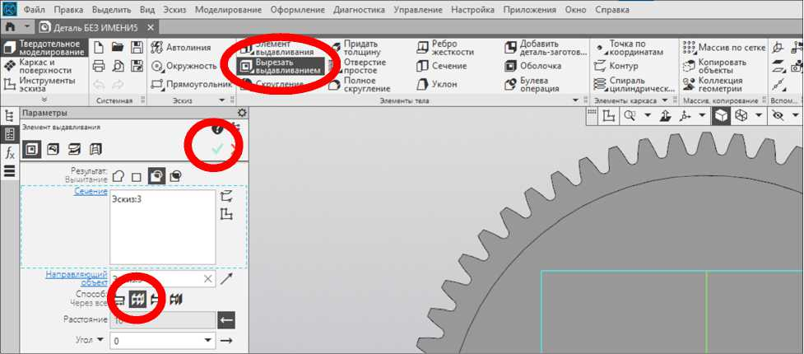
- Сохранить деталь и создать чертеж

Выбрать Вставка – Вид с модели – Стандартные виды с модели
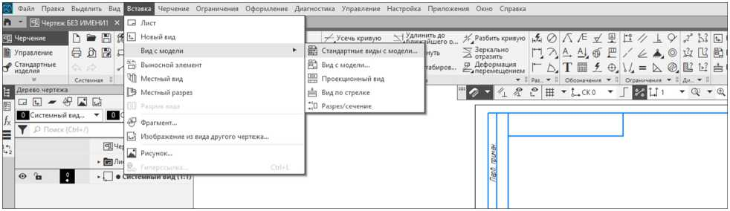

19

Приложение 5
Тестовые вопросы
https://forms.yandex.ru/u/67219eca84227c312af9ccaa/
19

